附件 1
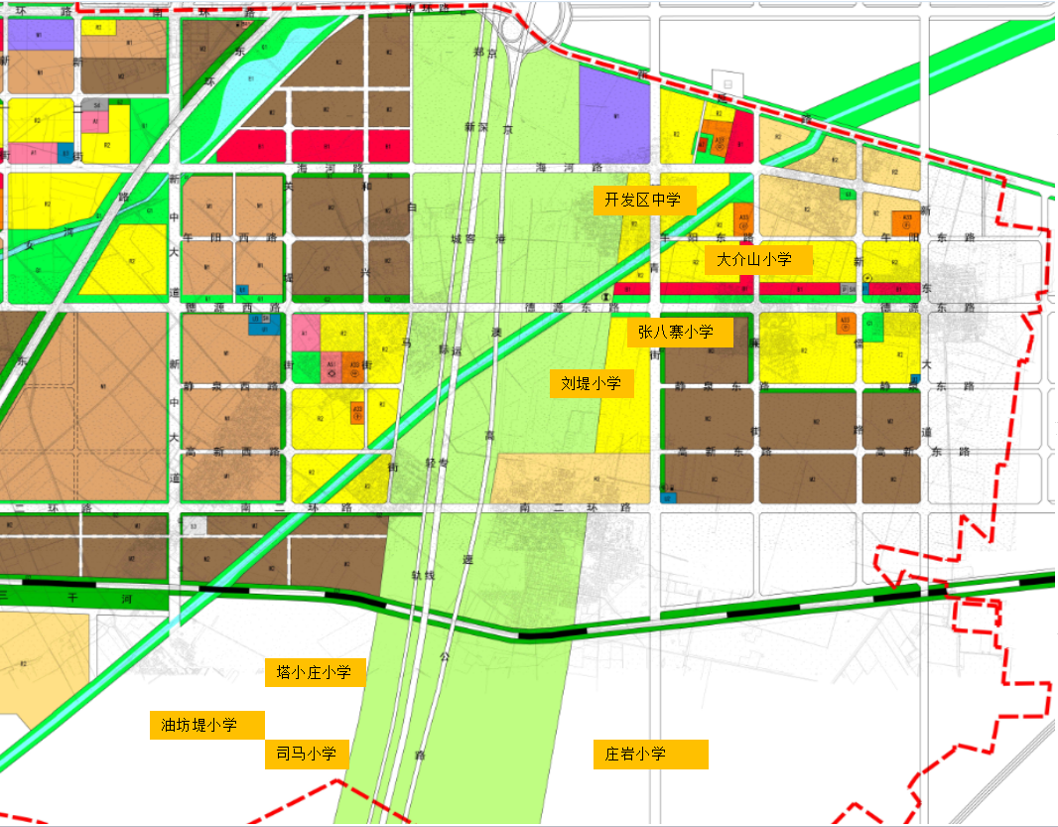
图1
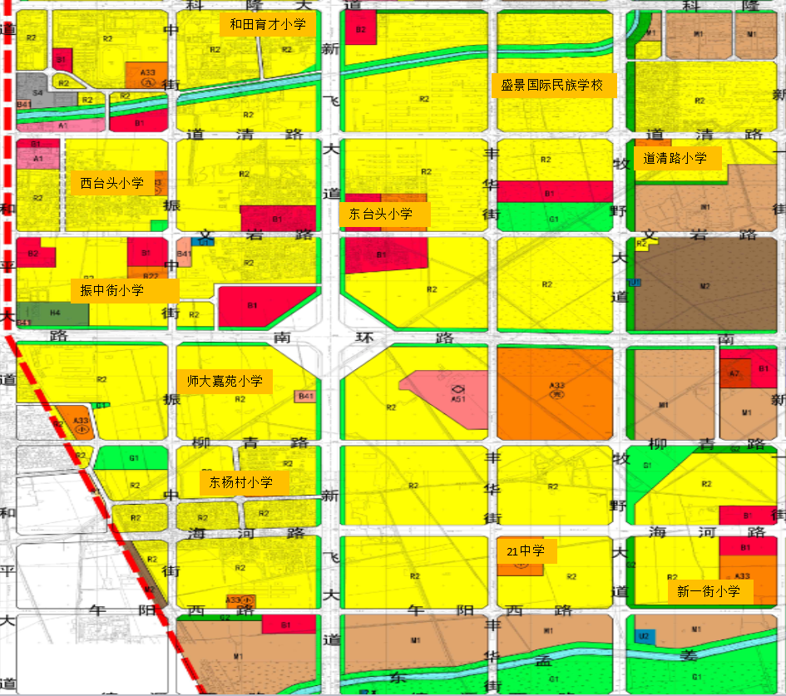
图2
附件 2
新乡高新区2015年义务教育学校基本情况登记表
学校代码 | 学校名称 | 办学类型（初中、小学、九年制学校、完中、教学点） | 学校所在乡、镇、街道名称 | 驻地城乡类型（城区、镇区、乡村） | 是否为寄宿制学校 | 学校占地面积（平方米） | 教学班数（个） | 教职工数（人） | 专任教师数（人） | 生活服务人员数（人） | 在校学生数（人） | 寄宿学生数（人） | 校舍建筑面积（平方米） | 教学用仪器设备值（万元） | 备注
2141008004 | 盛景国际民族学校 | 小学 | 高新区 | 城区 | 否 | 7977 | 26 | 96 | 58 | 17 | 731 | 0 | 9000 | 379
2141016684 | 师大嘉苑小学 | 小学 | 高新区 | 城区 | 否 | 8325 | `15 | 44 | 33 | 10 | 525 | 0 | 5017 | 50
2141024469 | 和田育才小学 | 小学 | 高新区 | 城区 | 否 | 5157 | 7 | 39 | 22 | 10 | 180 | 0 | 2428 | 15
2141026389 | 道清路  小学 | 小学 | 高新区 | 城区 | 否 | 10000 | 14 | 35 | 18 | 4 | 640 | 0 | 1442 | 45
2141035080  — 11 — | 东台头  小学 | 小学 | 东台头村 | 镇区 | 否 | 6600 | 8 | 20 | 18 | 0 | 409 | 0 | 1352 | 48
2141035086 | 东杨村  小学 | 小学 | 东杨村文化街 | 乡村 | 否 | 3600 | 11 | 14 | 14 | 0 | 522 | 0 | 1125 | 50
2141035092  — 12 — | 西台头  小学 | 小学 | 关堤乡西台头 | 乡村 | 否 | 3584 | 6 | 10 | 9 | 0 | 187 | 0 | 728 | 10
2141035112 | 大介山  小学 | 小学 | 关堤乡大介山 | 乡村 | 否 | 3500 | 11 | 14 | 14 | 0 | 454 | 0 | 1510 | 50.5
2141035124 | 张八寨  小学 | 小学 | 关堤乡张八寨 | 乡村 | 否 | 6024 | 18 | 30 | 30 | 0 | 576 | 0 | 4524 | 50
2141035129 | 塔小庄  小学 | 小学 | 关堤乡塔小庄 | 乡村 | 否 | 15000 | 11 | 15 | 15 | 0 | 524 | 0 | 3544 | 50
2141035130 | 刘堤  小学 | 小学 | 关堤乡刘堤村 | 乡村 | 否 | 7486 | 6 | 11 | 11 | 0 | 233 | 0 | 1826 | 20
2141035131 | 司马  小学 | 小学 | 关堤乡司马村 | 乡村 | 否 | 6003 | 6 | 11 | 11 | 2 | 303 | 0 | 847 | 23
2141035133 | 油坊堤  小学 | 小学 | 关堤乡油坊堤 | 乡村 | 否 | 4947 | 6 | 9 | 9 | 0 | 156 | 0 | 1087 | 8
2141035136 | 庄岩  小学 | 小学 | 关堤乡庄岩村 | 乡村 | 否 | 20000 | 30 | 48 | 48 | 0 | 360 | 0 | 1709 | 35
3141033206 | 开发区  中学 | 中学 | 关堤乡 | 乡村 | 是 | 35000 | 20 | 53 | 48 | 1 | 1176 | 0 | 13239 | 105
3141000342 | 新乡市第二十一中学 | 初中 | 高新区丰华街与海河路十字 | 城区 | 是 | 33400 | 28 | 96 | 96 | 20 | 1590 | 1375 | 21300 | 243
注：此表是指到2015年底的学校现状统计数据。

附件 3
新乡高新区“十三五”义务教育学校布局规划调整情况登记表

学校代码 | 学校名称 | 办学类型（初中、小学、九年制学校、完中、教学点） | 学校所在乡、镇、街道名称 | 驻地城乡类型（城区、镇区、乡村） | 规划类别（新建、迁建、撤销、合并、恢复、小学撤销后转为教学点） | 规划投入资金总额（万元） | 规划校舍投入（万元） | 规划新增占地面积（平方米） | 规划新增校舍建设面积（平方米） | 规划新增仪器设备值（万元） | 基建项目开工时间 | 基建项目竣工时间 | 备注
 | 振中路  小学 | 小学 | 高新区振中路 | 城区 | 新建 | 4600 | 4000 | 29000 | 9000 | 50 | 2017年6月 | 2018年6月
 | 新一街  小学 | 小学 | 高新区海河路 | 城区 | 新建 | 4600 | 4000 | 28000 | 9000 | 50 | 2019年6月 | 2020年6月
2141035136 | 庄岩小学 | 小学 | 关堤乡庄岩村 | 乡村 | 新建 | 870 | 870 | 3800 | 3800 | 30 | 2016年7月 | 2017年7月
2141035124  — 13 — | 张八寨  小学 | 小学 | 关堤乡张八寨 | 乡村 | 新建 | 640 | 640 | 3569 | 3569 | 30 | 2017年12月 | 2018年6月
注：指“十三五”期间涉及到义务教育学校布局调整的学校，包括：新建、迁建、撤销、合并、恢复、小学撤销后转为教学点。

附件 4
— 14 —

新乡高新区“十三五”新建寄宿制义务教育学校情况登记表

学校代码 | 学校名称 | 办学类型（初中、小学、九年制学校、完中、教学点） | 学校所在乡、镇、街道名称 | 驻地城乡类型（城区、镇区、乡村） | 学校占地面积（平方米） | 教学班数（个） | 教职工数（人） | 专任教师数（人） | 生活服务人员数（人） | 在校学生数（人） | 寄宿学生数（人） | 校舍建筑面积（平方米） | 教学及辅助用房面积（平方米） | 生活用房面积（平方米） | 行政办公用房面积（平方米） | 其他用房面积（平方米） | 教学用仪器设备值（万元） | 学生生活设施设备值（万元） | 规划投入资金总额（万元） | 规划校舍投入（万元） | 规划装备投入（万元） | 规划征地投入（万元） | 规划其它投入（万元） | 已纳入何种规划 | 实施年份
无 | 无 | 无 | 无 | 无 | 无 | 无 | 无 | 无 | 无 | 无 | 无 | 无 | 无 | 无 | 无 | 无 | 无 | 无 | 无 | 无 | 无 | 无 | 无 | 无 | 无

附件 5

新乡高新区“十三五”改扩建寄宿制义务教育学校基本情况登记表

学校代码 | 学校名称 | 办学类型（初中、小学、九年制学校、完中、教学点） | 学校所在乡、镇、街道名称 | 驻地城乡类型（城区、镇区、乡村） | 改扩建前是否为寄宿制学校 | 新增占地面积（平方米） | 新增教学班数（个） | 新增教职工数（人） | 新增专任教师（人） | 新增学生生活服务人员（人） | 新增在校学生（人） | 新增寄宿学生（人） | 新增校舍建筑面积（平方米） | 新增教学及辅助用房面积（平方米） | 新增生活用房面积（平方米） | 新增行政办公用房面积（平方米） | 新增其他用房面积（平方米） | 新增教学用仪器设备值（万元） | 新增学生生活设施设备值（万元） | 规划投入资金 （万元） | 规划校舍投入 （万元） | 规划装备投入 （万元） | 规划征地投入 （万元） | 规划其它投入（万元） | 已纳入何种规划 | 实施年份
无 | 无 | 无 | 无 | 无 | 无 | 无 | 无 | 无 | 无 | 无 | 无 | 无 | 无 | 无 | 无 | 无 | 无 | 无 | 无 | 无 | 无 | 无 | 无 | 无 | 无 | 无
— 15 —

附件 6
— 16 —

新乡高新区2020年义务教育学校基本情况登记表

学校代码 | 学校名称 | 办学类型（初中、小学、九年制学校、完中、教学点） | 学校所在乡、镇、街道名称 | 驻地城乡类型（城区、镇区、乡村） | 是否为寄宿制学校 | 学校占地面积（平方米） | 教学班数（个） | 教职工数（人） | 专任教师数（人） | 生活服务人员数（人） | 在校学生数（人） | 寄宿学生数（人） | 校舍建筑面积（平方米） | 教学用仪器设备值（万元） | 规划完成年份 | 备注
2141008004 | 盛景国际民族学校 | 小学 | 高新区 | 城区 | 否 | 7977 | 26 | 96 | 58 | 17 | 731 | 0 | 9000 | 379
2141016684 | 师大嘉苑小学 | 小学 | 高新区 | 城区 | 否 | 8325 | 15 | 44 | 33 | 10 | 525 | 0 | 5017 | 50
2141024469 | 和田育才小学 | 小学 | 高新区 | 城区 | 否 | 5157 | 7 | 39 | 22 | 10 | 180 | 0 | 2428 | 15
2141026389 | 道清路小学 | 小学 | 高新区 | 城区 | 否 | 10000 | 14 | 35 | 18 | 4 | 640 | 0 | 1442 | 45
2141035080 | 东台头小学 | 小学 | 东台头村 | 镇区 | 否 | 6600 | 8 | 20 | 18 | 0 | 409 | 0 | 1352 | 48
2141035086 | 东杨村小学 | 小学 | 东杨村文化街 | 乡村 | 否 | 3600 | 11 | 14 | 14 | 0 | 522 | 0 | 1125 | 50
2141035092 | 西台头小学 | 小学 | 关堤乡西台头 | 乡村 | 否 | 3584 | 6 | 10 | 9 | 0 | 187 | 0 | 728 | 10
2141035112 | 大介山小学 | 小学 | 关堤乡大介山 | 乡村 | 否 | 3500 | 11 | 14 | 14 | 0 | 454 | 0 | 1510 | 50.5
2141035124 | 张八寨小学 | 小学 | 关堤乡张八寨 | 乡村 | 否 | 6024 | 6 | 10 | 10 | 0 | 176 | 0 | 1024 | 31 | 2017年
2141035129 | 塔小庄小学 | 小学 | 关堤乡塔小庄 | 乡村 | 否 | 15000 | 11 | 15 | 15 | 0 | 524 | 0 | 3544 | 50
2141035130 | 刘堤小学 | 小学 | 关堤乡刘堤村 | 乡村 | 否 | 7486 | 6 | 11 | 11 | 0 | 233 | 0 | 1826 | 20
2141035131 | 司马小学 | 小学 | 关堤乡司马村 | 乡村 | 否 | 6003 | 6 | 11 | 11 | 2 | 303 | 0 | 847 | 23
2141035133 | 油坊堤小学 | 小学 | 关堤乡油坊堤 | 乡村 | 否 | 4947 | 6 | 9 | 9 | 0 | 156 | 0 | 1087 | 8
2141035136 | 庄岩小学 | 小学 | 关堤乡庄岩村 | 乡村 | 否 | 20000 | 12 | 18 | 18 | 0 | 760 | 0 | 5008 | 65 | 2017年
3141033206 | 开发区中学 | 中学 | 关堤乡 | 乡村 | 是 | 35000 | 20 | 53 | 48 | 1 | 1176 | 0 | 13239 | 105
3141000342 | 新乡市第二十一中学 | 初中 | 高新区丰华街与海河路十字 | 城区 | 是 | 33400 | 28 | 96 | 96 | 20 | 1590 | 1375 | 21300 | 243
— 17 — | 振中路小学 | 小学 | 高新区振中路 | 城区 | 否 | 29000 | 36 | 90 | 90 | 0 | 1700 | 0 | 9000 | 50 | 2018年
 | 新一街小学 | 小学 | 高新区海河路 | 城区 | 否 | 28000 | 36 | 90 | 90 | 0 | 1700 | 0 | 9000 | 50 | 2020年
注：此表指到2020年底规划后所有学校的基本情况。

新乡高新区管委会办公室 2017年9月27日印发

